14.12.2015
СЭД-22-01-03-1204

В соответствии со статьей 8,46 Градостроительного кодекса Российской Федерации, заявлениями закрытого акционерного общества «Авиатор-2»
от 23 ноября 2015 г. № СЭД-22-01-23-2020, общества с ограниченной ответственностью «КД-Девелопмент» от 23 ноября 2015 г. № СЭД-22-01-23-2021, общества с ограниченной ответственностью «Аклеон» от 23 ноября 2015 г. № СЭД-22-01-23-2022, общества с ограниченной ответственностью «Жилсоцинвест» от 23 ноября 2015 г. № СЭД-22-01-23-2024:
1. Внести следующие изменения в распоряжение заместителя главы администрации города Перми – начальника департамента градостроительства и архитектуры от 27.07.2015 № СЭД-22-01-03-634 «О подготовке документации по планировке территории, ограниченной ул.Старцева, ул.Лихвинской, ул.Самаркандской, ул.Чукотской в Свердловском районе города Перми»:
1.1. изложить приложение в редакции согласно приложению 1 к настоящему распоряжению;
1.2. дополнить приложением согласно приложению 2 к настоящему распоряжению.
2. Внести следующие изменения в распоряжение заместителя главы администрации города Перми – начальника департамента градостроительства и архитектуры от 27.07.2015 № СЭД-22-01-03-644 «О подготовке документации по планировке территории, ограниченной ул.Переселенческой, ул.Гатчинской, ул.Подлесной, ул.Углеуральской в Дзержинском районе города Перми»:
2.1. изложить приложение в редакции согласно приложению 3 к настоящему распоряжению;
2.2. дополнить приложением согласно приложению 4 к настоящему распоряжению.
3. Внести следующие изменения в распоряжение заместителя главы администрации города Перми – начальника департамента градостроительства и архитектуры от 27.07.2015 № СЭД-22-01-03-636 «О подготовке документации по планировке территории, ограниченной ул.Монастырской, ул.Сибирской, ул.Советской, ул.Газеты «Звезда» в Ленинском районе города Перми», изложив приложение в редакции согласно приложению 5 к настоящему распоряжению.
4. Внести следующие изменения в распоряжение заместителя главы администрации города Перми – начальника департамента градостроительства и архитектуры от 27.07.2015 № СЭД-22-01-03-700 «О подготовке документации по планировке территории, ограниченной ул.Чкалова, ул.Запорожской, ул.Чукотской, ул.Холмогорской в Свердловском районе города Перми», изложив приложение в редакции согласно приложению 6 к настоящему распоряжению.
5. Отделу Генерального плана и его реализации управления территориального планирования и механизмов реализации департамента градостроительства и архитектуры администрации города Перми:
5.1. внести соответствующие изменения в технические задания на разработку документации по планировке территории в течении 14 дней с даты официального опубликования настоящего распоряжения;
5.2. обеспечить опубликование распоряжения в печатном средстве массовой информации «Официальный бюллетень органов местного самоуправления муниципального образования город Пермь»;
5.3. обеспечить размещение (опубликование) распоряжения
на официальном сайте муниципального образования город Пермь
в информационно-телекоммуникационной сети Интернет.
6. Управлению информационного обеспечения градостроительной деятельности департамента градостроительства и архитектуры администрации города Перми разместить сведения о подготовке документации по планировке территории в информационной системе обеспечения градостроительной деятельности города Перми.
7. Настоящее распоряжение вступает в силу с даты официального опубликования в печатном средстве массовой информации «Официальный бюллетень органов местного самоуправления муниципального образования город Пермь».
8. Контроль за исполнением распоряжения возложить на первого заместителя начальника департамента градостроительства и архитектуры администрации города Перми-главного архитектора Лапшина Д.Ю.

А.Г.Ярославцев

Приложение 1
к распоряжению заместителя главы администрации города Перми – начальника департамента градостроительства и архитектуры
от 14.12.2015 № СЭД-22-01-03-1204

ТЕРРИТОРИЯ,
ограниченная ул.Старцева, ул.Лихвинской, ул.Самаркандской, ул.Чукотской в Свердловском районе города Перми

– граница территории для подготовки проекта планировки территории.

Приложение 2
к распоряжению заместителя главы администрации города Перми – начальника департамента градостроительства и архитектуры
от 14.12.2015 № СЭД-22-01-03-1204

ТЕРРИТОРИЯ,
ограниченная ул.Старцева, ул.Лихвинской, ул.Самаркандской, ул.Чукотской в Свердловском районе города Перми

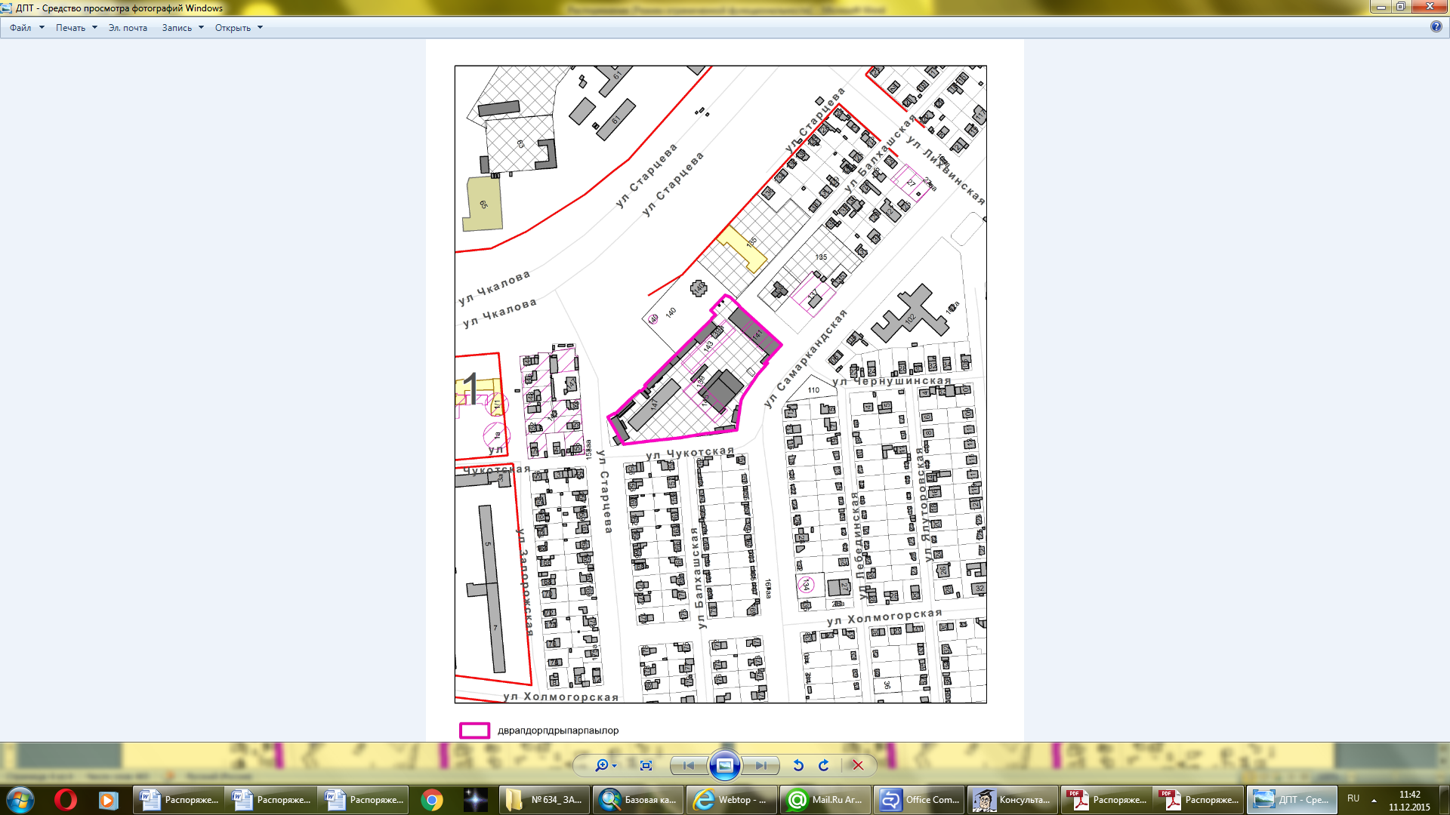

– граница территории для подготовки проекта межевания территории.

Приложение 3
к распоряжению заместителя главы администрации города Перми – начальника департамента градостроительства и архитектуры
от 14.12.2015 № СЭД-22-01-03-1204

ТЕРРИТОРИЯ,
ограниченная ул.Переселенческой, ул.Гатчинской, ул.Подлесной, ул.Углеуральской в Дзержинском районе города Перми

– граница территории для подготовки проекта планировки территории.

Приложение 4
к распоряжению заместителя главы администрации города Перми – начальника департамента градостроительства и архитектуры
от 14.12.2015 № СЭД-22-01-03-1204

ТЕРРИТОРИЯ,
ограниченная ул.Переселенческой, ул.Гатчинской, ул.Подлесной, ул.Углеуральской в Дзержинском районе города Перми

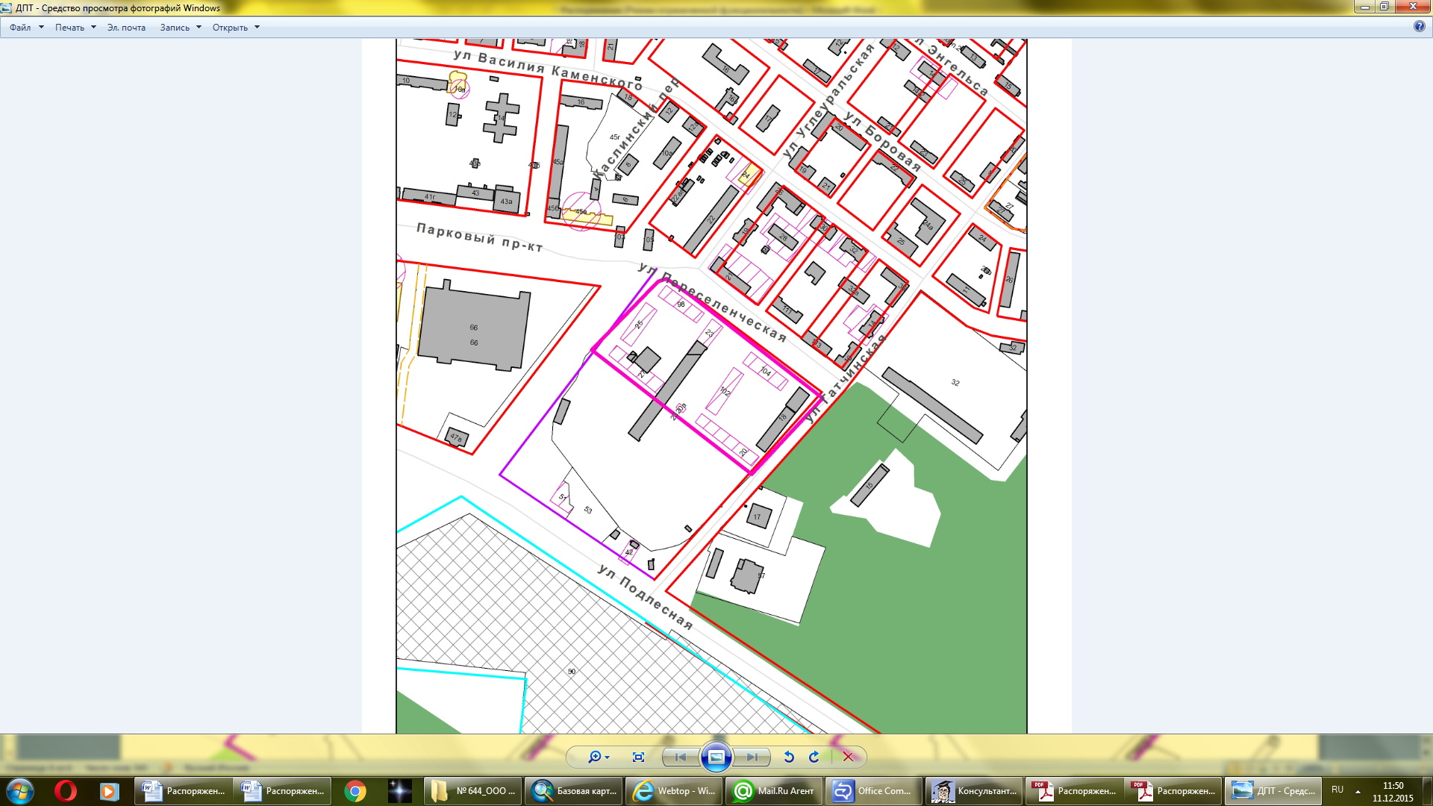

– граница территории для подготовки проекта межевания территории.

Приложение 5
к распоряжению заместителя главы администрации города Перми – начальника департамента градостроительства и архитектуры
от 14.12.2015 № СЭД-22-01-03-1204

ТЕРРИТОРИЯ,
ограниченная ул.Монастырской, ул.Сибирской, ул.Советской,
ул.Газеты «Звезда» в Ленинском районе города Перми

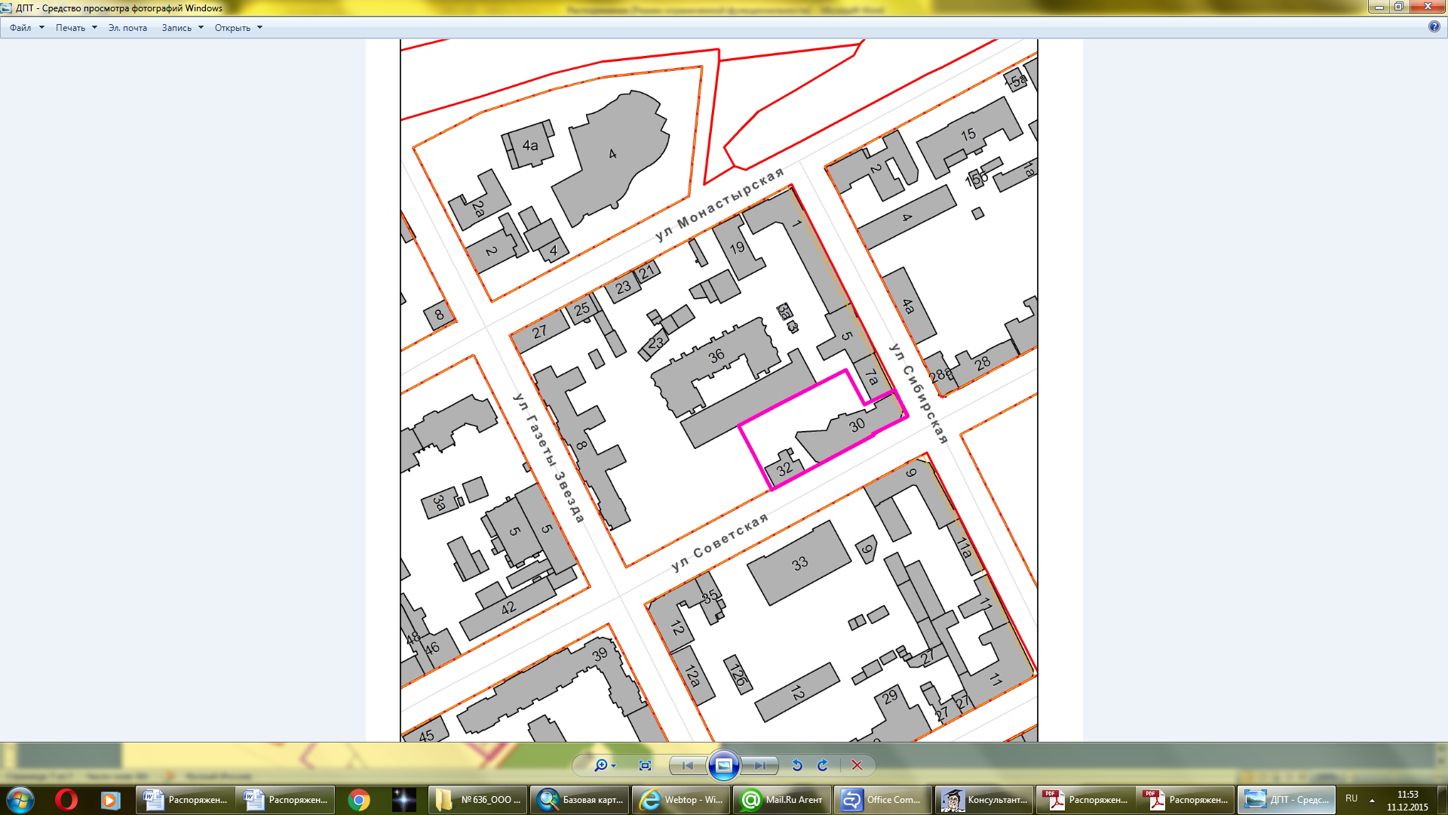

– граница территории для подготовки проекта межевания территории.

Приложение 6
к распоряжению заместителя главы администрации города Перми – начальника департамента градостроительства и архитектуры
от 14.12.2015 № СЭД-22-01-03-1204

ТЕРРИТОРИЯ,
ограниченная ул.Чкалова, ул.Запорожской, ул.Чукотской, ул.Холмогорской в Свердловском районе города Перми

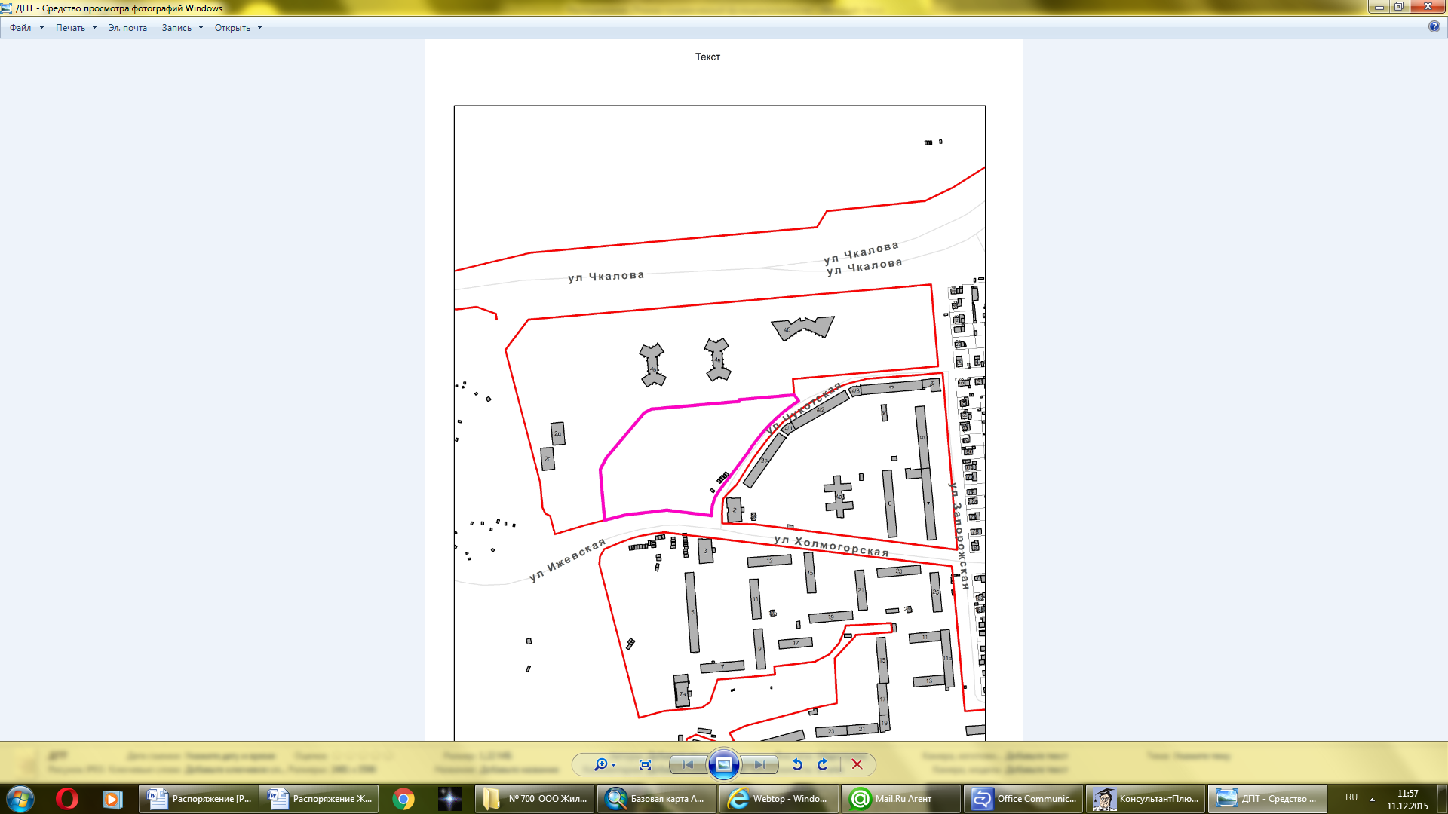

– граница территории для подготовки проекта межевания территории.

